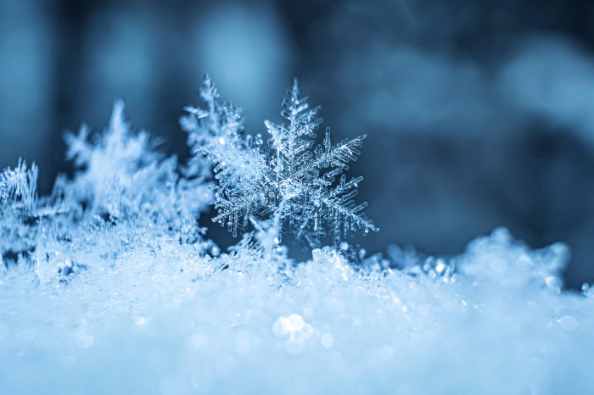
Крещенская купель
Рекомендуется ↓↓↓
- Окунаться следует в специально оборудованных местах
- Перед спуском в прорубь необходимо разогреть тело (сделайте разминку)
- К проруби необходимо подходить в удобной, нескользкой обуви
- Окунаться лучше всего по шею, не замочив голову, чтобы избежать сужения сосудов головного мозга
- Находиться в воде не более 1 минуты, чтобы избежать переохлаждения организма
- Перед погружением нужно обязательно поесть, чтобы насытить организм энергией
- После купания растереть себя полотенцем и надеть сухую одежду
- После купания выпить горячий чай, лучше из ягод, фруктов или трав
- Полностью исключите прием алкоголя и наркотических веществ
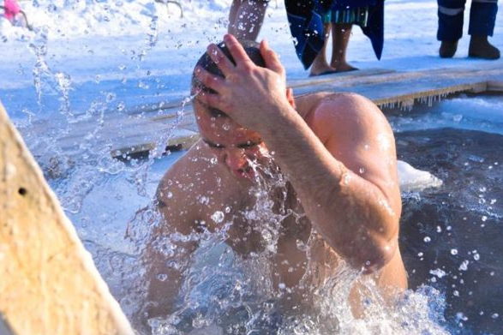
Запрещено ↓↓↓
- Купание без присмотра представителей служб спасения и мед.работников
- Купание детей без присмотра взрослых
- Нырять в воду непосредственно со льда
- Распивать спиртные напитки, купаться в состоянии алкогольного опьянения
- Купание группой более 3 человек
- Нырять в прорубь вперед головой

Инструктор противопожарной профилактики пожарной части Государственной противопожарной службы ПЧ (поселок Солнечный)
филиала казенного учреждения ХМАО-Югры «Центроспас-Югория» по Сургутскому району Е.А. Шибакова

